Чтение 3 класс Учимся трудиться
Тема урока: В.Осеева «Пуговица» Смешинка А.Усачев
Цель: развивать память, связную речь, прививать интерес к книге
Развитие навыков осознанного чтения, учить пересказу, ответам на вопросы, выразительному чтению
Воспитание положительных качеств личности: доброты, интереса к окружающему миру, бережного отношения к природе, наблюдательности, трудолюбия
Планируемые результаты:

познавательные: используют простейшие виды анализа текста, овладевают навыками смыслового чтения текста в соответствии с целями и задачами;
регулятивные: формулируют и удерживают учебную задачу;
коммуникативные: высказывают собственное мнение и позицию, строят монологическое высказывание, используют доступные речевые средства для передачи своего впечатления.
личностные: получают мотивацию к учебной деятельности (социальная, учебно-познавательная и внешняя);

Оборудование: учебник «Чтение» Ильина, ИКТ презентация,

Ход урока:

I.Организационный момент
Доброго утра! Доброго дня!
Желаю вам здоровья и добра!
-Я рада вас видеть на уроке чтения.

II. Введение в тему:
-сегодня мы начнем наш урок с проговаривания чистоговорки:
Но сначала скажите , какой сегодня день недели, число . месяц пятница 27 октября
Какое время года за окном? За окном осень.
Слайд №1
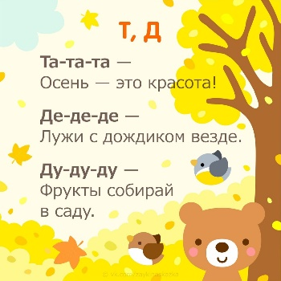
-Несмотря на такую пасмурную погоду на уроке у нас сегодня будет светло и тепло. Всем желаю хорошей работы и отличного настроения.
III. Языковая зарядка Слайд №2
Шьёт швея штанишки Пете, Яше, Маше и Наташе.
Как вы думаете, почему я выбрала именно эту скороговорку?(ответы: потому что мы читали рассказ про девочку, которая научилась пришивать пуговицы)
Повторение: Над какой темой работам на уроках чтения? (Учимся трудиться)
Слайд №3
- Чтение цепочкой рассказа «Пуговица»
- Ответы на вопросы по содержанию:
Расскажите.
О чем Надя просила бабушку?? Кто все-таки пришил пуговицу? Чему научила бабушка внучку? Понравилась ли тебе Надя?
- -А какое стихотворение вы учили дома? (Портниха)
- А кого называют портниха? (Человек, который умеет шить) ШВЕЯ-ПОРТНИХА
- Прочитайте стихотворение наизусть. Молодцы. Оценки.

А теперь задание на внимание : На доске несколько карточек с менами девочек. Найдите имя девочки из рассказа «Пуговица», имя девочки из стихотворения «Портниха» (Надя, Лена) (Карточки с именами)
Физминутка с прогоавриванием: слайд № 4
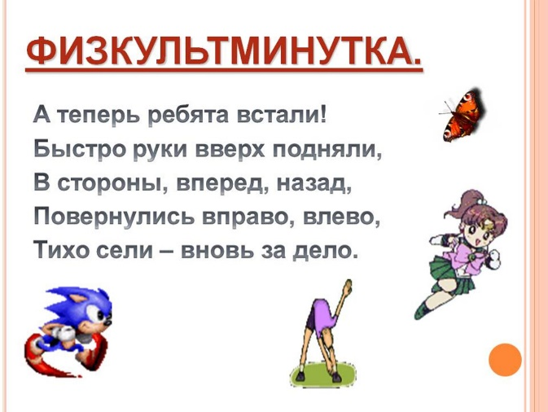
- V- Сегодня мы продолжаем работу по теме «Учимся трудиться» (на доске карточка)
- Учимся трудиться
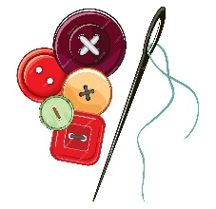
Сегодня читаем рассказ , который называется « Пуговица» В Осеевой
Слайд № 5 Рассказ о творчестве В.Осеевой, краткий обзор книг для детей
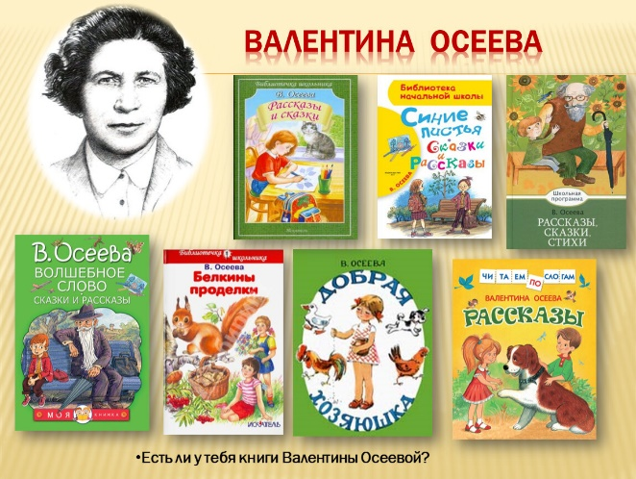
Чтение учителем рассказа
Словарная работа: ШИЛА- ПРИ-ШИ-ВА-ЛА -ПРИШИВАЛА (проговаривание)
Работа по содержанию:
Что случилось у Тани? Как Таня пришивала ее к фартуку? Почему она это делала долго?

Чтение текста учащимися «про себя»
Инд.чтение с М.Лариным

Чтение рассказа вслух цепочкой.
Почему девочка обиделась на бабушку? Похожа ли она на Надю из предыдущего рассказа с таким же названием? Почему ты так думаешь?

-И в заключении нашего урока мы узнаем , почему же отрывается пуговица
Чтение смешинки по одной строчке :
Если пуговку схватить
И ее вертеть -крутить-
Пуговица пугается
И сразу отрывается!

VI. Итог урока. Рефлексия.
Итак ребята. Наш урок подходит к концу. Вы сегодня хорошо работали. Какой урок вы взяли для себя? (нужно всему учиться и уметь выполнять любую работу)
Урок прошел с хорошим настроением, я думаю, что всем было тепло и уютно. тем более, что завтра начинаются каникулы. желаю всем хорошего отдыха!

